**3 декабря**

**в РФ впервые отметят**

**День Неизвестного солдата**

Новая памятная дата - День Неизвестного солдата - появилась в календаре россиян в этом году. О подвигах неизвестных героев вспомнят по всей стране и во всех российских регионах.

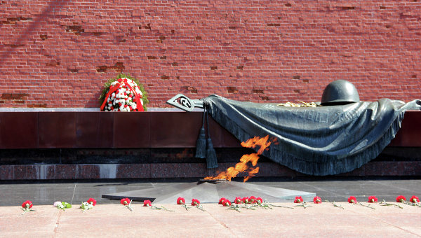

Закон об установлении праздника был принят Госдумой 24 октября и одобрен Советом Федерации 29 октября текущего года. 3 декабря 1966 года, в ознаменование 25-й годовщины разгрома немецких войск под Москвой, прах неизвестного солдата был перенесен из братской могилы советских воинов, расположенной на 41-м километре Ленинградского шоссе, и торжественно захоронен в Александровском саду у стен Кремля. Теперь в этот день в России будут чтить память всех российских и советских воинов, погибших в боевых действиях на территории нашей страны и за ее пределами.

В Карасульской средней школы были проведены уроки мужества, оформлены стенды, посвященные памятной дате. учащиеся 10-х классов посетили мероприятие, проведенное Октябрьской сельской библиотекой.

